泉港移动实习生招聘启事

中国移动通信集团福建有限公司泉港分公司于2000年6月正式独立运营，隶属中国移动通信集团福建有限公司泉州分公司。
泉港移动目前正处于高速发展时期，员工队伍年轻，办公环境优越，连续两年获得省级先进集体，公司业绩发展位居泉州地区前列。
办公场所：

活动场所：
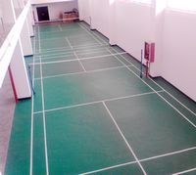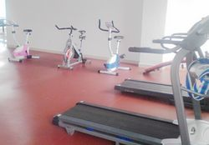
食堂及门厅：

办公大楼外景：
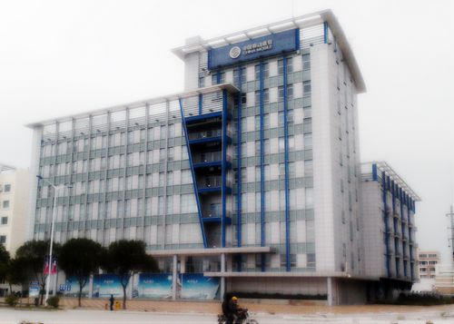
由于公司发展的需要，现面向华大学子，诚邀有志于通信行业实现自我价值的同学前来实习。
一、应聘要求和招聘职位
学历要求：具有国家教委承认的正规全日制二类本科及以上学历。
素质要求：基础知识扎实；专业成绩优异；英语通过国家四级(425)及以上；善于沟通及团队合作；具备良好的分析、解决问题能力和专业拓展能力；诚实守信、吃苦耐劳。
年龄要求：1986年12月1日以后出生。
工作地点：泉港区
招聘岗位：市场营销、客户经理、网络维护
（一）市场营销
1.工作职责：负责移动通信市场营销相关工作，包括营销策划、业务推广、业务管理、品牌管理、渠道管理、终端管理等。
2.专业要求：市场营销、工商管理、经济贸易、信息技术、计算机类等相关专业大学本科及以上学历。
（二）客户经理
1.工作职责：落实客户服务规范，贯彻集团业务策略，进行集团业务和区域信息化项目的推进，提高客户满意度。
2.专业要求：电子商务、工商管理、信息技术、计算机应用、通信等相关专业大学本科及以上学历。
（三）网络维护
1.工作职责：负责实施本地区网络管理及交换建设、维护、优化工作。
2.专业要求：通信、网络、计算机、电子相关专业大学本科及以上学历。
二、报名方式（报名截止日期为2012年12月27日）
1.先下载并填写附件报名表（其中手机号码需为泉州本地移动手机号码），然后发送报名表和个人简历到13859716768@139.com
2.关于简历筛选结果、笔试、面试通知及其他有关安排，泉港移动公司将短信通知到报名表中填写的泉州本地移动手机号码上，请应聘者注意查收。如有其他问题，可以现场咨询，恕不接受来电询问。
三、用工形式和工作待遇
1、本次招聘的人员以实习形式到中国移动福建公司泉港分公司工作，签订实习协议。
2、泉港移动将为各位同学提供公平公正的员工发展机制平台、丰富的岗位锻炼和培训学习的机会。
3、实习期薪资1200元/月，与出勤情况挂钩发放。
4、提供免费住宿与统一就餐保障。
泉港移动力争让各位同学在实习期间快速对接职场，发掘自身潜能！

附件：应聘报名表

中国移动通信集团福建有限公司泉港分公司
2012年12月

